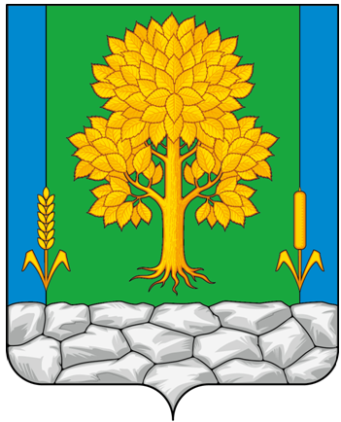
Российская Федерация
КЕМЕРОВСКАЯ ОБЛАСТЬ - КУЗБАСС
Топкинский муниципальный округ
АДМИНИСТРАЦИЯ
ТОПКИНСКОГО МУНИЦИПАЛЬНОГО округа

ПОСТАНОВЛЕНИЕ

от 06 мая 2026 года № 649-п
г. Топки

Об утверждении Перечня мест, на которые запрещается возвращать животных без владельцев на территории Топкинского муниципального округа, и определении лиц, уполномоченных на принятие решений о возврате животных без владельцев на прежние места их обитания

В соответствии с Федеральным законом от 20.03.2025 № 33-ФЗ «Об общих принципах организации местного самоуправления в единой системе публичной власти», Федеральным законом от 27.12.2018 № 498-ФЗ «Об ответственном обращении с животными и о внесении изменений в отдельные акты Российской Федерации», Законом Кемеровской области — Кузбасса от 24.12.2019 № 150-ОЗ «О наделении органов местного самоуправления отдельным государственным полномочием по организации мероприятий при осуществлении деятельности по обращению с животными без владельцев», постановлением администрации Топкинского муниципального округа от 17.03.2025 № 469-п «Об утверждении Порядка осуществления деятельности по обращению с животными без владельцев, обитающих на территории Топкинского муниципального округа»:
1. Утвердить Перечень мест, на которые запрещается возвращать животных без владельцев на территории Топкинского муниципального округа.
2. Определить Управление ЖКХ и благоустройства администрации Топкинского муниципального округа уполномоченным на принятие решений о возврате животных без владельцев на прежние места их обитания.
3. Постановление администрации Топкинского муниципального округа от 07.11.2022 № 1468-п «Об утверждении Перечня мест, на которые запрещается возвращать животных без владельцев, и лиц, уполномоченных на принятие решений о возврате животных без владельцев на прежние места их обитания» признать утратившим силу.
4. Разместить постановление на официальном сайте администрации Топкинского муниципального округа в информационно-коммуникационной сети «Интернет».
5. Контроль за исполнением постановления возложить на заместителя главы Топкинского муниципального округа по ЖКХ и благоустройству – начальника управления О.В. Антонову.
6. Постановление вступает в силу после официального обнародования.

Глава Топкинского
муниципального округа С.В. Фролов

УТВЕРЖДЕН
постановлением администрации
Топкинского муниципального округа
от 06 мая 2026 года № 649-п

ПЕРЕЧЕНЬ
мест, на которые запрещается возвращать животных без владельцев на территории Топкинского муниципального округа

- территории объектов здравоохранения;
- территории объектов образования (школы, детские сады);
- территории объектов культур, физической культуры и спорта;
- детские игровые и спортивные площадки, находящиеся на общественных территориях;
- общественные территории (сады, парки, скверы);
- территории торгово - развлекательных центров;
- территории розничных рынков.

